Рисование с элементами аппликации «Космическая фантазия»
Цель: обучить детей новым способам рисования - набрызг и отпечаток смятой бумагой.

Задачи:
развивать у детей чувство композиции, воображение и аккуратность;
учить создавать красивую композицию.

Материал:
листы бумаги, тонированной акварелью в тёмно-синий цвет; гуашь, зубные щётки или кисти с жёстким ворсом;
бумага для отпечатков (бросовый материал); кисти для клея, клей;
вырезанные фигурки ракет (космических кораблей).

План выполнения работы

  - Подготавливаем необходимый материал.
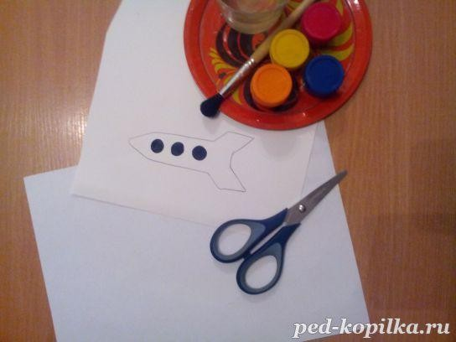

  - Вырезаем шаблон ракеты.
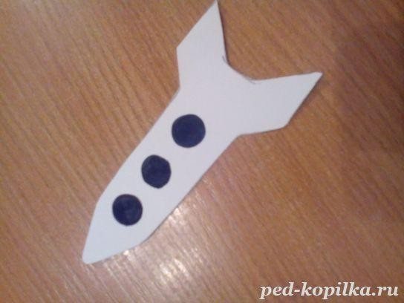
  - На заранее тонированный в синий цвет лист бумаги с помощью зубной щетки набрызгиваем красные и желтые «звезды».
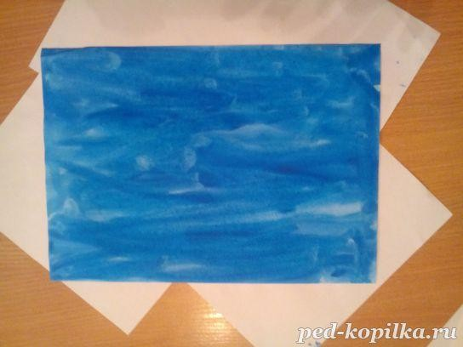

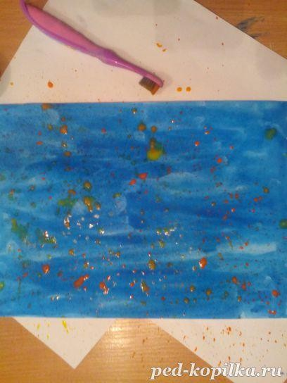
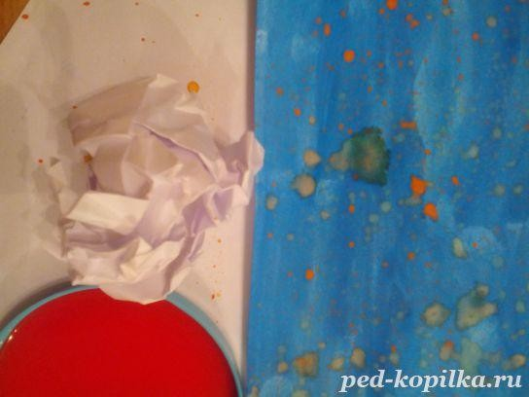

  - Смятым листом бумаги, макая его в краску красного, желтого или оранжевого цветов, делаем отпечатки на «звездном небе» – неизвестные планеты.
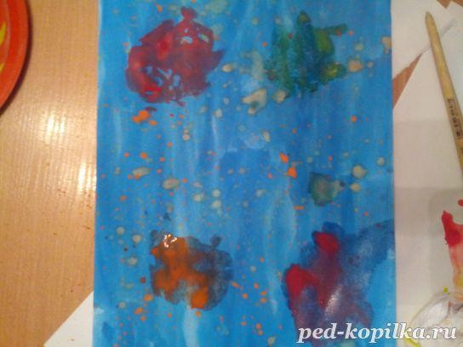
  - После того, как «звездное небо» высохнет, аккуратно приклеиваем ракету и наши звездные просторы готовы!
